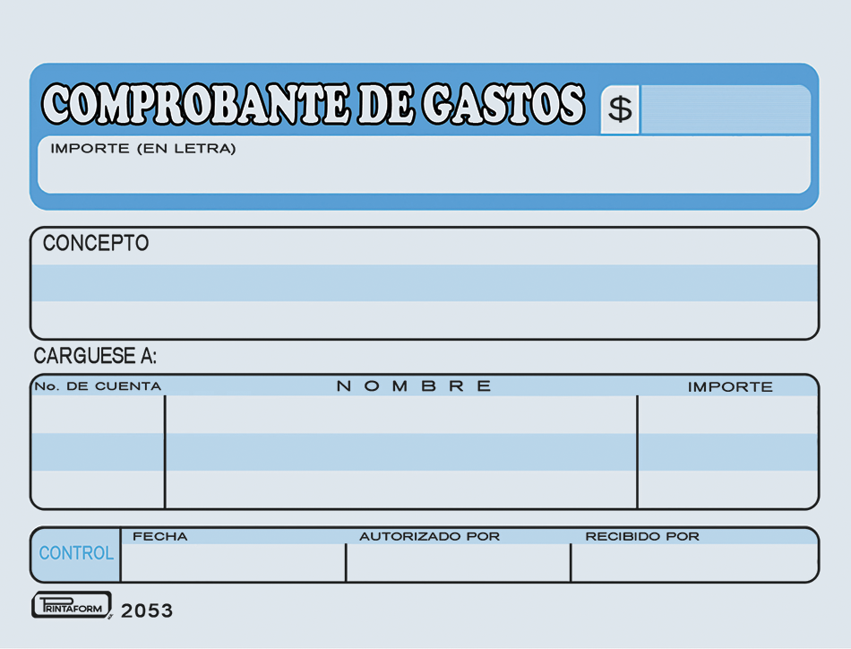-

350.00

DOS MIL DOSIENTOS SETENTA Y CUATRO 00/mn

(Trecientos cincuenta pesos 100/M. N.)

Consumo de alimentos sin comprobante, Yucavera, 14 de Marzo 2024.

672003

GASTOS NO DEDUCIBLES

$350.00

DOS MIL DOSIENTOS SETENTA Y CUATRO 00/mn

14/03/2024